**Activitat 4.8**

Si únicament introduïm le comandament “***ps***” (Process Status), rebrem aquesta petita llista:

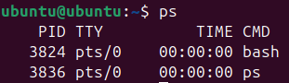

Si ens fixem en la primera columna, anomenada PID, trobarem l’identificador de cadascún dels processos. A més, a la segona trobarem el tipus i a la tercera el temps d’execució.

Per veure tots els processos, introduirem “***ps -e***”:

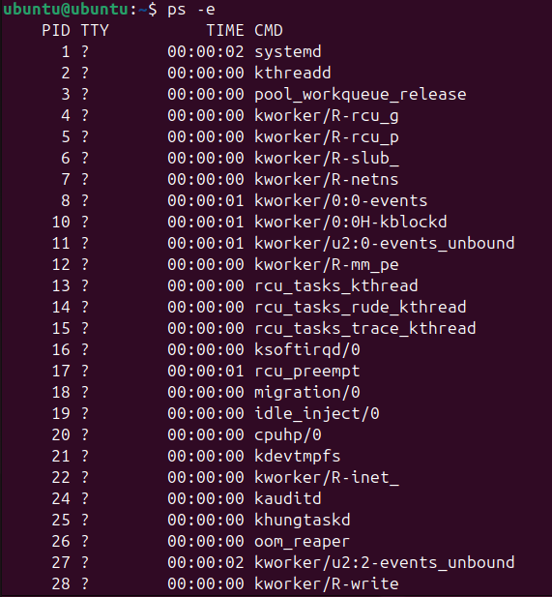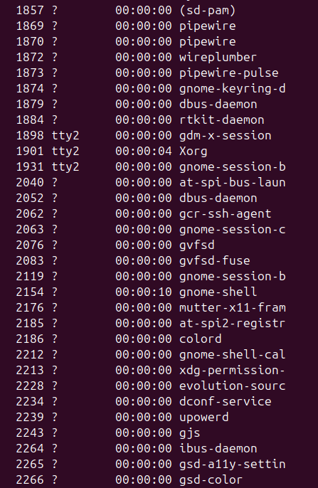

Cal comentar que el primer que apareix sempre és “*systemd*” i el sistema els mostra de manera ordenada segons el PID.

Si encara volem més detall, podem emprar el comandament “***ps -aux***”:

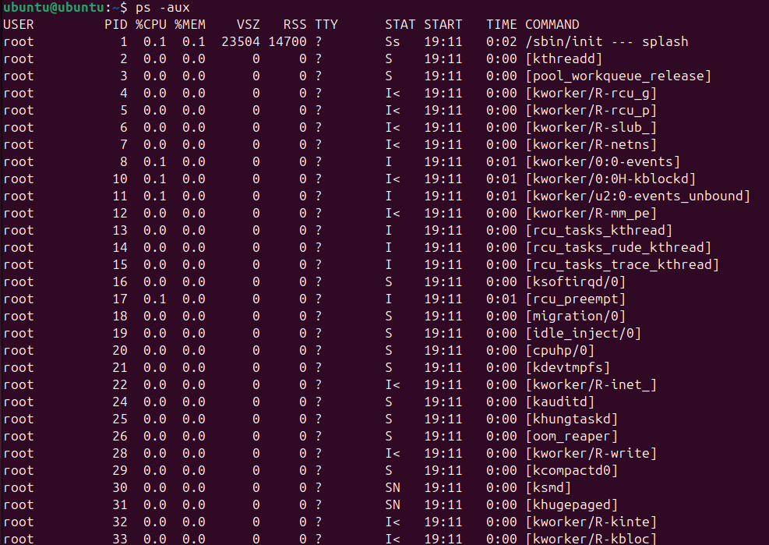

Aquí trobem informació de l’usuari, el percentatge de CPU i Memòria que ocupa el procés, així com el tamany del procés a la memòria virtual (VSZ) i a la memòria física (RSS) i l’hora on s’ha començat a executar (START).

A més, si ens fixem en la columna que es diu STAT, podrem distingir en quin estat se troba el procés segons les lletres i caràcters que apareixen:

* R: funcionant (running).
* S: dormint (sleeping).
* D: esperant.
* T: aturat.
* Z: extint o zombie.
* <: alta prioritat.
* N: baixa prioritat.

Una altra opció és ordenar els processos de menor a major temps consumit de CPU (***ps -aux - -sort cputime***):

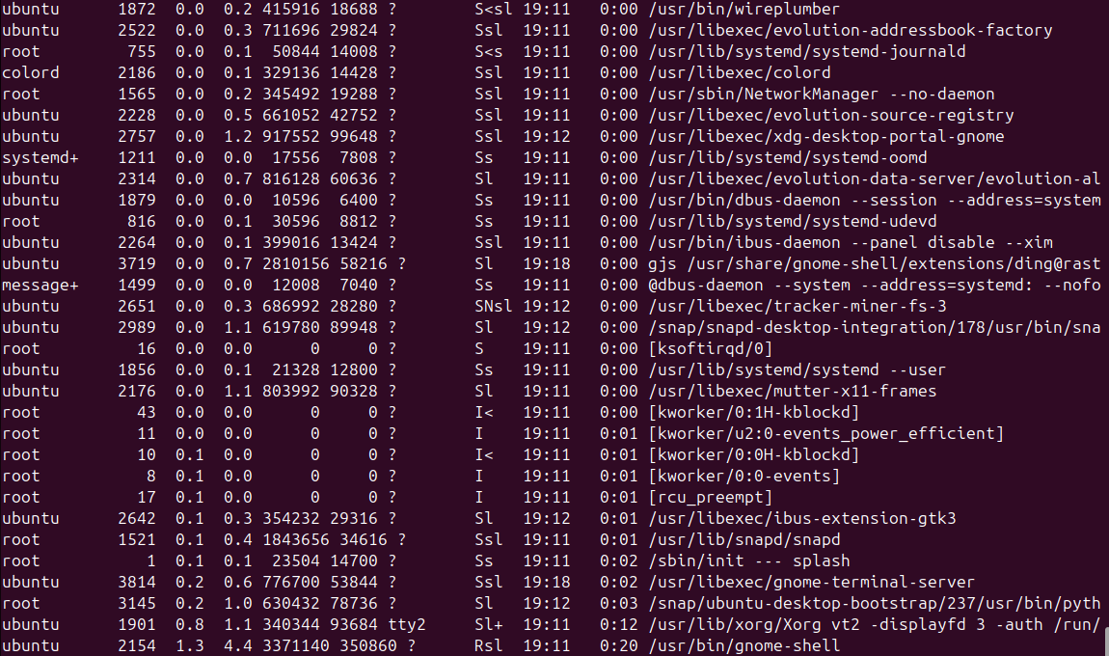

***ps -axjf***per si volem visualitzar una estructura d’arbre als processos:

